فوائد الرياضة:
زيادة القوة | تقليل دهون الجسم | تحسين انظمة تخثر الدم
زيادة المرونة | تقليل صغط الدم | تقليل نسبة الاصابة بسرطان القولون و المستقيم
زيادة الوزن العضلي | تقليل معدل ضربات القلب في وقت الراحة | تحسين التعامل مع الاجهاد
زيادة السعة الحيوية للرئتين | زيادة فاعلية ضربات القلب | تحسين الصورة الذاتية
تحسين نوعية الحياة | زيادة عدد كرات الدم الحمراء | تقليل الم العضلات بعد التمرين
زيادة حجم القلب وقوته | تقليل الكولسترول وثلاثي الجلسريد | تقليل نسبة الاصابة بألم الظهر
زيادة حجم الاوعية الدموية وقوتها | زيادة كثافة الكولسترول الحميد | تحسين تنظيم الهرمونات
زيادة حجم الدم الواصل للقلب | تقليل كثافة الكولسترول الخبيث | تحسين التناغم الكهربائي للقلب
زيادة حجم الدم | تحسين نقاهة الجسم بعد التمرين | تحسين النظام السكري للدم
ماهي اللياقة البدنية:
اللياقة الدنية هناك اختلاف عديد في تعريف اللياقة:
هذه التعريفات:
- غياب المرض
- القدره علي اداء المهام
- القدره علي اداء العمل اليومي و النشاطات الأخرى
- القدره علي احتمال الارهاق المواكب للحياة اليومية
- احساس ومظهر صحيان
- قدرة استيعاب القلب و الاوعية الدموية و الرئتين و العضلات للعمل بأقصى امكانياتها
وتعتبر بنية الجسم هي مؤشر مهم لمستوى اللياقة البدنية
تراكم الدهون عند النساء اكثر من الرجال
وتزايد كمية الدهون كلما تقدم الانسان في العمر ويكون توزيع الدهون عند النساء بانتظام على كامل الجسم مع التركيز على الاطراف السفليو وتراكم الدهون عند الرجال بصورة اكبر في الجدع وبصورة اقل الاطراف
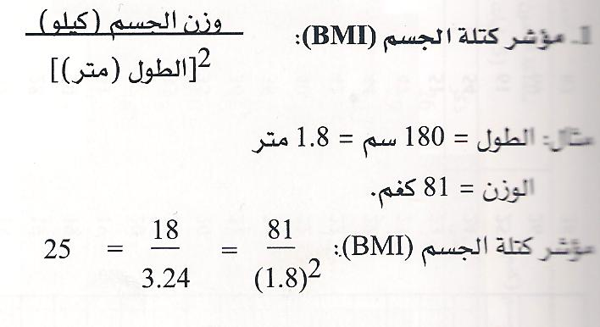
الإجراءات العملية لقياس مؤشر كتلة الجسم

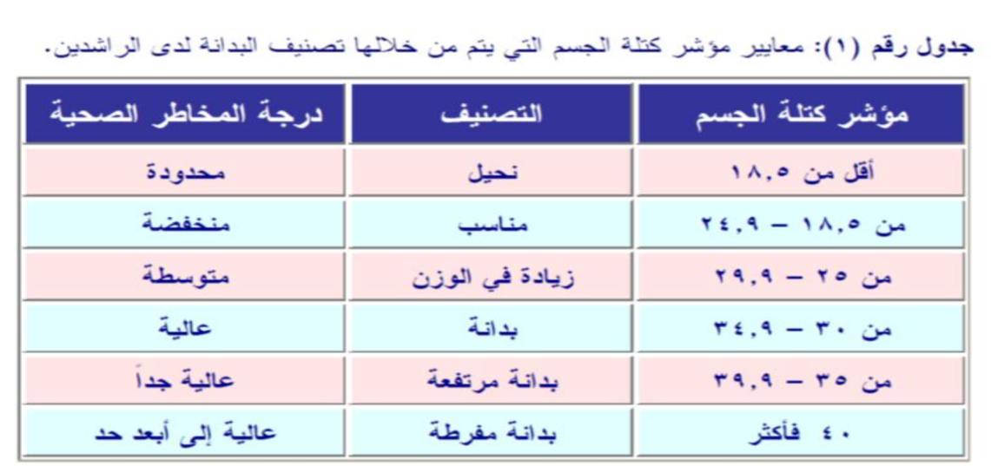
مربع كتلة الجسم وزن الجسم \ مربع الطول

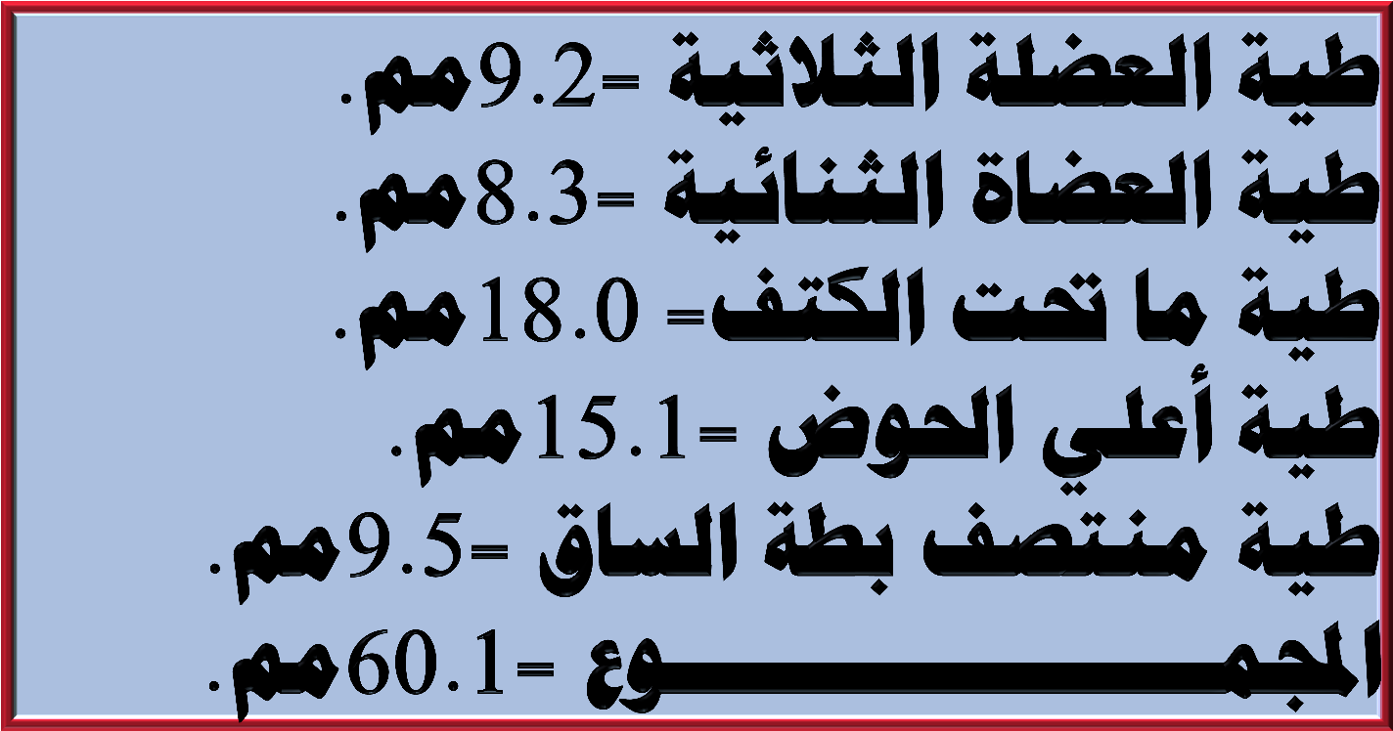
مجموع الخمس طيات
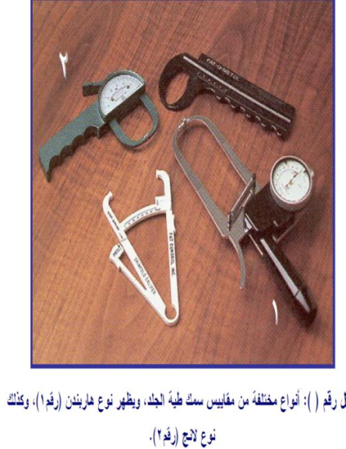
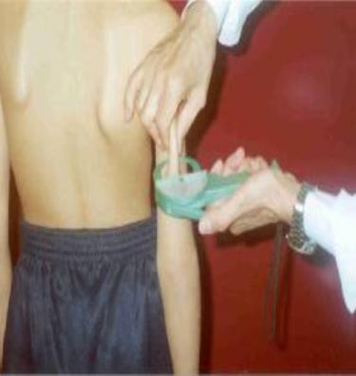
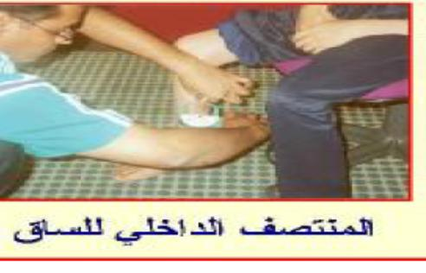
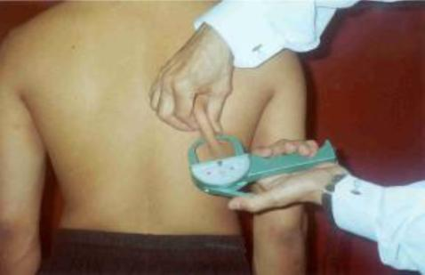
حزام الخصر:
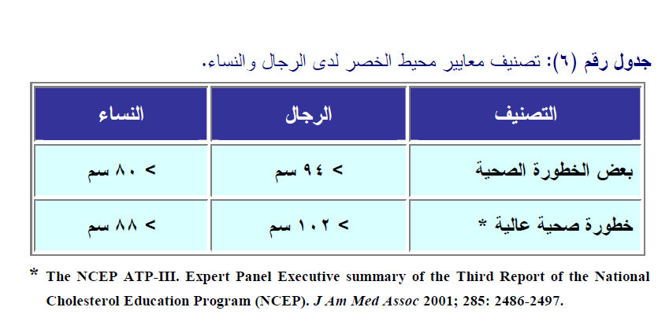
بواسطة شريط قياس ويكون الشخص مبعدا يديه عن جسمه ومرتخيا ويجب ان يكون الشريط مشدودا حول الخصر عند اخذ القياس

هذي صورة توضح
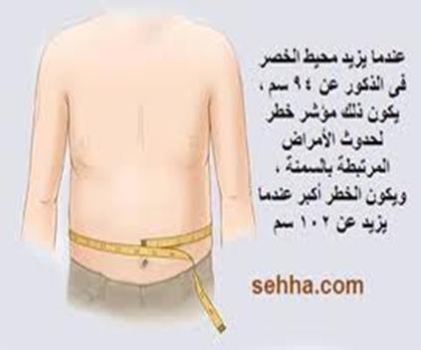

لايزيد عن 94 سم غاية في الخطورة

القوة العضلية:
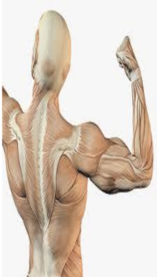
كثير من الأعمال اليومية تحتاج الي القوة العضلية من اجل ادائها وهي من العناصر الاساسية للياقة البدنية ومن اهم الاساليب الشائعة لقياس القوة العضلية هي تمارين الأثقال
وتعرف القوة العضلية بأنها قدرة الفرد على بذل اقصى قوة ممكنة ضد مقاومة ما لمرة واحدة
قياس القوة العضلية:
- ضغط المسبطة
- ضغط الساقين
- اختبار القبضة
ضغط المسبطة Bench press:
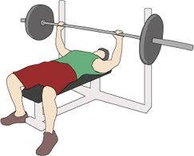
يشمل هذا الأختبار الجزء العلوي من عضلات الجسم حيث يقوم الشخص برفع الثقل مرة واحده فقط لأقصى وزن ممكن .تتوقف نتيجة الأختبار على الوزن المرفوع ونسبته المئوية من وزن الشخص
ضغط الساقينSquat :
- يشمل هذا الأختبار عضلات الظهر و الساقين وفية يحاول الشخص أداء الاختبار بأكبر وزن ممكن ولمرة واحده فقط
- تحدد نتيجة بناء على الثقل المحمول ونسبته المئوية من وزن جسم الشخص
اختبار القبضة Hand Grib:
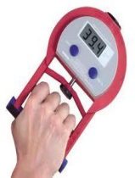
- يشمل هذا الإختبار قوة اليد وقوة القبضة حيث يقوم الشخص بمسك الجهاز بإحدى وضغط علية بأقصى قوة ممكنه وهذا الجهاز مصمم بحيث يتسع لقبضة اليد ويعطي نتيجة عالية اذا كانت شدة القبضة قوية الرقم المرتفع يرمز لقوة يد قوية
التحمل العضلي:
يعرف على انه قدرة العضلة على عمل انقباضات متعاقبة شدتها دون الأقصى لعدد معين من التكرارات ويعتبر التحمل العضلي احد عناصر اللياقة البدنية
قياس التحمل العضلي:
- الضغط الأمامي
- اختبار البطن
- اختبار العقلية
- اختبار المتوازي

اختبار الضغط الأمامي Push ups:
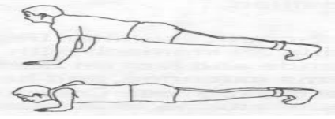
يشمل هذا الإختبار قوة تحمل الذراعين و الظهر و الصدر حيث يقوم الشخص بأداء هذا التمرين لمرات اكثر من مرة وبزمن مفتوح ويتم مقارنة حسب العمر
اختبار البطن Sit ups:
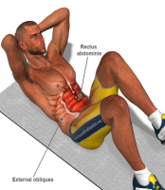
يشمل هذا الأختبار قوة عضلات البطن و الجذع حيث يقوم الشخص بأداء هذا التمرين لمرات عديدة وبزمن مفتوح ثم يتم مقارنة العدد بالجدول المرفق حسب العمر
اختبار المتوازي:
يشمل هذا الأختبار 3 مراحل:
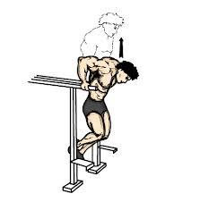
- الاسناد باليدين على خشبتين متوازيتين بحيث يكون الجسم متدليا بينهما وبعيدا عن الارض عند ثني الذراعين
- يثني الشخص يديه بحيث تصبح زاوية كوع اليد 90 وينخفض الجسم للأسفل ثم يعود ويمد ذراعية ليرفع الجسم للأعلى
- لايجوز مرجحو الجسم او الساقين ويحاول الشخص تكرار التمرين اكبر عدد ممكن من المرات
اختبار العقلة:
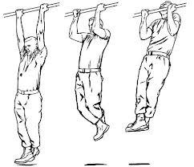
يف هذا الأختبار عضلات الظهر و العضلات العليا من الجسم فيه يتعلق الشخص با العقلة ويكون جسمه متدليا للأسفل وقبضة اليدين بالاتجاه البعيد عن الجسم ويؤدي التمرين بثني الذراعين بحيث يرتفع الجسم لاعلى حتي يصل الوجه بكاملة فوق مستوي العقلة ثم ينزل الي مستوي التعلق يكرر التمرين اكبر عدد ممكن من المرات مع عدم ثني الساقين او الجسم ويتحدد مستوي اللياقة في هذا الاختبار بعدد المرات وتقارن
تطوير الجهاز العضلي تمارين الأثقال:
تطوير القوة العضلية:
- تطوير التحمل
- زيادة قوة الانسجة الرابطة وسمكها
- الوقاية من الاصابة اثناء ممارسة الرياضة او الحركات اليومية
- سرعة الشفاء بعد الإصابة
- زيادة القدرة الحركية
- زيادة السرعه
- زيادة حجم العضلة وكتلتها
- زيادة كثافة العظام
- زيادة نسبة المعادن في العظام و الوقاية من هشاشة العظام
- تخفيف نسبة الشحوم في الجسم
- الوقاية من الاصابة بمشكلات اسفل الظهر
المبادئ الاساسية لتمارين الاثقال:
- يعاني المبتدئ من بعض الألأم في العضلات المستخدمة ولبضعه ايام حتى تتأقلم العضلات على الحهد الجديد
- تطوير الجهاز العضلي يجب ان يقترن بتمارين المقاومة مثل الاثقال
- في البداية يحتاج الفرد الي عدة ايام للتعرف على طبيعة التمارين و القوة القصوى لكل تمرين
- يقسم كل تمرين الى جزأين الجزء الصعب ويسمى الجزء الايجابي ويكون ضد الجاذبية ويكون مصحوبا بالتقلص العضلي و الجزء السهل يسمي الجزء السلبي يكون مع الجاذبية
- ليس للعمر أي تأثير على مدى الاستفادة من التدريب الرياضي وانما تحدد الفائدة على نوعية التمارين و استمراريتها
- عند اداء التمرين يجب ات تكون المقاومة مستمرة من بداية الحركة الى نهايتها
- لتطوير العضلي الناتج عن تدريب الاثقال يتمركز في المناطق التي يشملها التدريب
- يتحدد التمرين بناء على الهدف منه اذا كان الهدف من التمرين القوة فيجب استعمال الوزن الثقيل وبتكرار قليل 1-6 مرات
- اذا كان الهدف التحمل يجب ان يكون الوزن خفيفا و التكرار كثيرا اكثر من 30 مرة
- اذا كان الهدف تطوير اللياقة بصورة عامة يكون الوزن متوسط ويكون التكرار
- عند اداء تمرين معين عدة مرات تكون قد انهيت جلسة او مجموعه واحده
- بعد كل مجموعة او جلسة يحتاج الجسم الى راحة من 1-3 دقائق قبل ان يبدأ الجلسة الثانية
- الاستراحة ضرورية ليحصل الجسم على الطاقة التي استخدمت في الجلسة
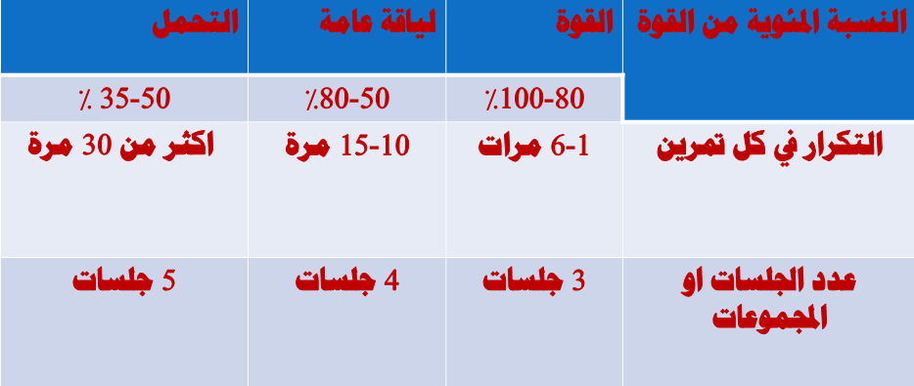

- رفع الثقل لأعلى هو الجزء الايجابي وخفضة هو الجزء السلبي من اجل الحصول
- على الفائدة يجب ان يستغرق الجزء الايجابي ثانية واحدة و الجزء السلبي ثانيتين
- عند اداء تمرين معين عدة مرات مثل تمرين المسطبة ثماني مرات تكون قد انهيت جلسة او مجموعة
- بعد كل مجموعة او جلسة يحتاج الجسم الى راحة من 1-3 دقائق الاستراحة ضرورية لكي يحصل الجسم على الطاقة التي استخدمها في الجلسة الاولى
- يستحسن ان يستمر الفرد في الحركة البسيطة اثناء الاستراحة مثل المشي لتنشيط
- الدورة الدموية و التخلص من الفضلات المتراكمة في العضلات مثل حامض اللاكتيك
- بالنسبة للمبتدئ فان جلسة واحدة كافية لكل مجموعه عضلية رئيسة في الجسم وكافية ليومين في الأسبوع
- لتمارين الاثقال فائدة محدودة على اللياقة الهوائية
- اجهزة الاثقال مصممة للحركة باتجاهين فقط وهي مصممة لتطوير عضلة واحدة او مجموعه عضلية واحده
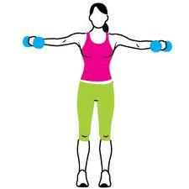
- الاوزان الحرة يمكن ان تتحرك ب 3 ابعاد ولذلك فهي تشمل اكثر من مجموعه عضلية بالرغم من الفائدة في استخدام الاوزان الحرة الا ان المقاومة لاتستمر من بداية الحركة الى نهايتها في بعض المراحل من التمرين اصعب من غيرها بسبب وضع الوزن بالنسبة للجاذبية
قانون الوزن الزائد:
- زيادة الوزن
- زيادة التكرار
- زيادة سرعة التمرين
- تقليص مدة الراحة بين الجلسات
- على مرض ارتفاع ضغط الدم تجنب الاوزان الثقيلة وتمارين التقلص الثابت
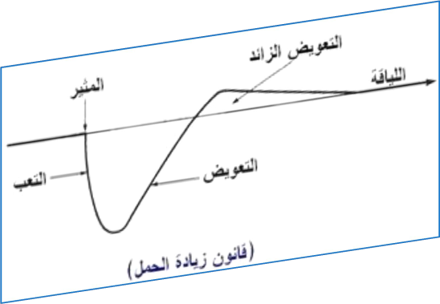
- يحصل هدم جزئي ومؤقت لبعض اجزاء العضلة و الانسجة الرابطة اثناء التدريب ولكن اثناء فترة الراحة التي تلي التدريب يتم التعويض عن هذه الاجزاء بالاضافة لاجزاء اخرى

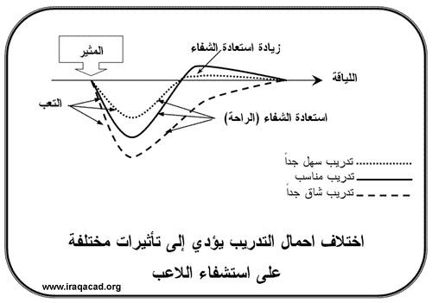
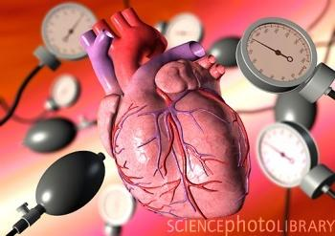

هذه الحاله تسمى التعويض الاضافي الزيادة المفرطة في تمارين الاثقال قد تعيق تطور الرياضي مما يؤدي الي الاحباط و العزوف عن التمرين كما ان زيادة التمرين وعدم الحصول علي الراحه الكافية يؤدي الى حدوث بعض الاصابات

